Наши специалисты помогут Вам подобрать индивидуальную программу реабилитации.

Основные направления деятельности кабинета
- Социально- медицинская реабилитация;
- Предупреждения и профилактика заболеваний связанных с костно-мышечной системой;
- Лечение заболеваний костно-мышечной системы.

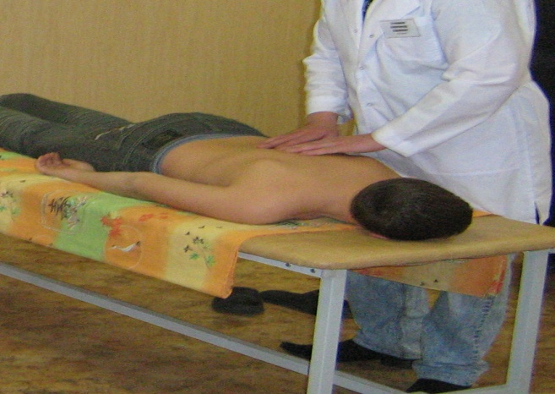

Немного о массаже
Лечебный массаж - эффективное средство для лечения различных заболеваний и повреждений. Лечебный массаж, как и любой другой вид массажа, при правильном выборе его приемов и методике их применения, при правильной дозировке оказывает благотворное влияние на весь организм человека.
Лечебный массаж не является альтернативой хирургическому вмешательству, однако, как реабилитационное средство просто незаменим.
Проводимые виды массажа:
- Классический массаж: общий, шейно воротниковой зоны, спина;
- Лечебно оздоровительный;
- Массаж головы;
- Китайский массаж (точечный);
- Массаж нижних и верхних конечностей;
- Массаж лица;
- Массаж стоп.

Для прохождения курса
лечебного массажа необходимо
  - личное заявление;
  - копия паспорта для взрослых, для детей – инвалидов свидетельство о рождении;
  - копия справки медико-социальной экспертизы (МСЭ);
  - справка от врача.

В кабинете лечебного массажа работают специалисты:

медицинский брат по массажу:
Степанов Александр Павлович
массажист:
Орлова Елена Владимировна

В любое время вы можете записаться на релаксацию массажного кресла

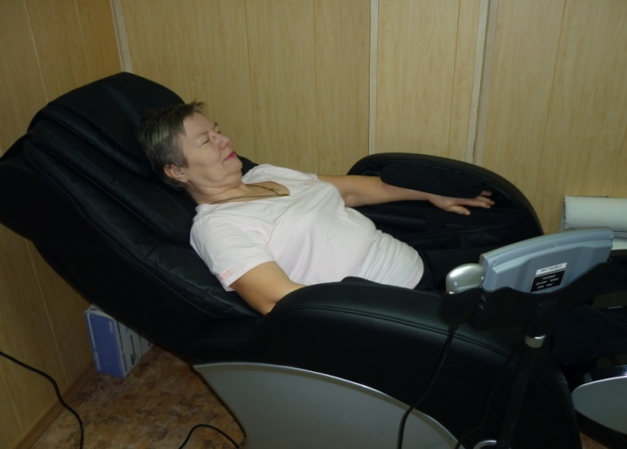

Тарифы на оказания услуг массажа

Выполнение массажных процедур механическим воздействием руками | Стоимость  процедуры
массаж головы (лобно-височный и затылочно-теменной области) | 74 рубля 22 копейки
массаж спины (от VII шейного до I поясничного позвонка и от левой до правой средней аксиллярной лини, у детей - включая пояснично-крестцовую область) | 111 рублей 33 копейки
массаж воротниковой зоны (задней поверхности шеи, спина до уровня IV грудного позвонка, передней поверхности грудной клетки до 2-го ребра) | 111 рублей 33 копейки
массаж верхней конечности | 111 рублей 33 копейки
массаж верхней конечности, надплечья и области лопатки | 148 рублей 44 копейки
массаж пояснично-крестцовой области (от I поясничного позвонка до нижних ягодичных складок) | 74 рубля 22 копейки
массаж спины (от VII шейного до крестца и от левой до правой средней аксиллярной линии) | 148 рублей 44 копейки
общий массаж (у детей грудного и младшего дошкольного возраста) | 222 рубля 67 копеек
Массажное кресло

Наш адрес:
663430, Красноярский край,
Богучанский район,
с. Богучаны, ул. Ленина, д.13

Телефон: 8(39162)21357
Режим работы
Понедельник с 10 до16 часов
Вторник с 10 до 16 часов
Среда с 10 до 16 часов
Четверг с 10 до 16 часов
Пятница с 10 до 16 часов

Обед с 13 до 14 часов
Выходной: суббота, воскресенье

Муниципальное бюджетное
учреждение
«Комплексный центр социального обслуживания населения
Богучанского района»

Кабинет лечебного массажа

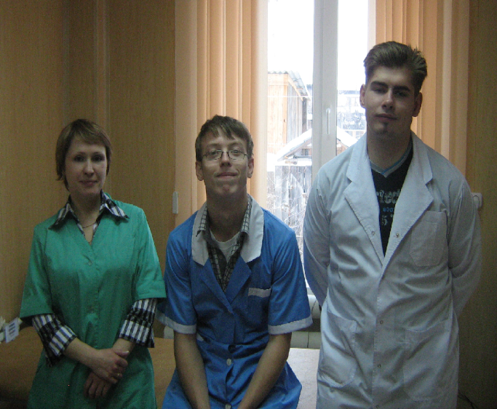

с.Богучаны
2017 г.

